

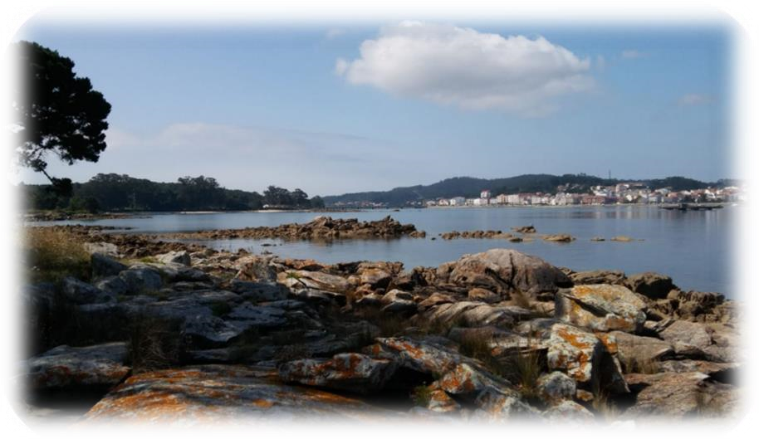

O mar do noso

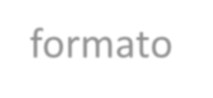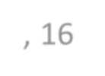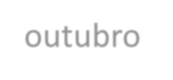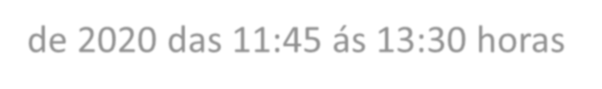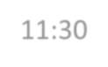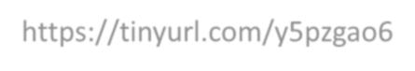

**Participantes**

•

**José Pintado Valverde**

,

*Vice*

*-*

*director*

*de cultura científica do*

***Instituto de***

***Investigacións***

***Mariñas***

***do CSIC***

*.*

•

**Gonzalo Rodríguez**

**Rodríguez**

,

*Profesor*

*titular do Grupo de*

*Economía*

*pesqueira da*

***Universidade de Santiago de Compostela***

*.*

•

**Adrián**

**Bua Roberts**

,

*Profesor*

*de política urbana.*

***Universidade De***

***Monftfort***

***-***

***Leicester***

*, do Reino Unido.*

•

**X**

**avier Rodríguez**

**Baixeras**

,

*escritor,*

*ensaista*

*e tradutor, autor do*

***Dicionario***

***da***

***cociña***

***galega***

*.*

•

**Javier**

**Olleros**

,

*chef e dono do restaurante*

***Culler***

***de Pau***

.

•

**Francisco**

**Meis**

**Durán**

,

*Técnico de*

*Medio*

*Ambiente do*

***Concello***

***de O Grove***

*,*

*especialista*

*en*

*historia local.*

•

**José**

**Luis**

**Escalante**

,

*Responsable*

*do*

***Museo***

***da Salga***

*do*

*Concello*

*de O Grove.*

**Modera: Rosa Fernández Otero**

,

responsable

de

transferencia

de

tecnoloxía

, e

**Sira Pereira**

**Cividanes**

, técnico do

**proxecto**

**ICONO, do CETMAR**

.

